4. Vand eroderer vore kyster - erosion
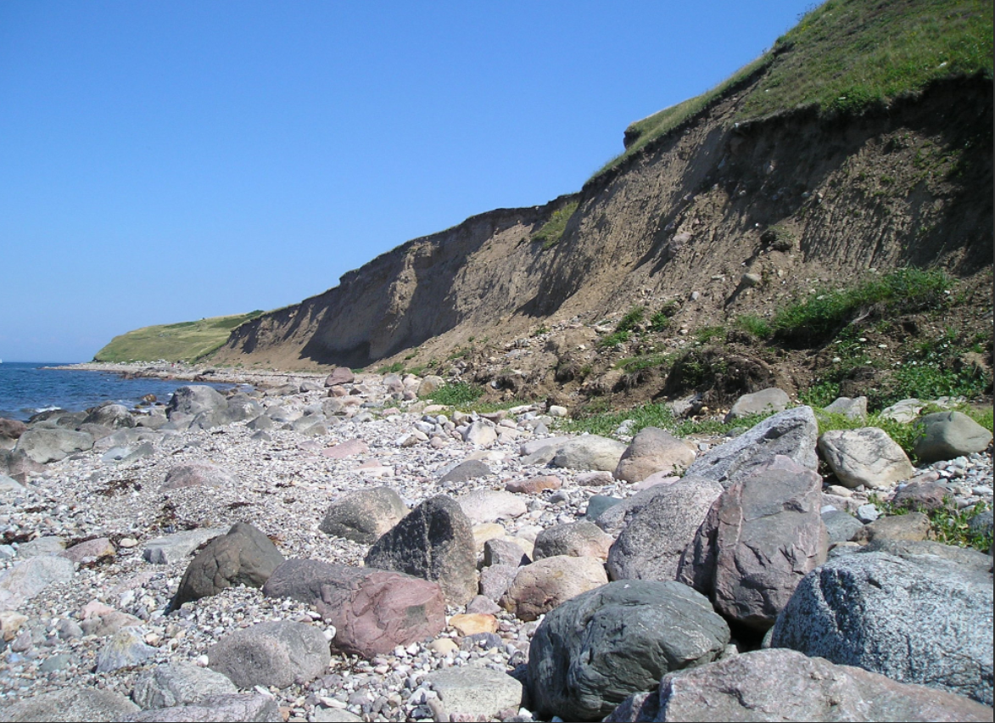
Fyns Hoved.
I Danmark har ingen mere end godt 50 km ud til kysten. Danmarks kystlinje er over 7000 km lang. Hver eneste dag rammer vandet i have og fjorde vore kyster. Vindstyrke og bølgehøjde bestemmer, hvor meget materiale, der fjernes fra nogle kyster og transporteres til andre lokaliteter.
Opgavetype: Se, tænk og forklar med fagord - observer, reflekter og argumenter naturfagligt.
Se godt på fotoet af kysten og tænk over, hvad der sker her.
- Hvad ser du? Beskriv med fagord.
- Hvilke materialer ligger tæt på vandet?
- Hvordan har kysten mon før set ud?
- Hvilke materialer har vandet flyttet?
- Hvilke naturkræfter, der har fjernet materialerne?
- Forklar erosionen for en kammerat. Se box.
- Hvad kan man gøre for at undgå erosion af kysterne?
Byg en model af et lille stykke dansk kyst og få vand til at fjerne nogle af ”din” kysts materialer.
Erosion
Erosion i Danmark sker ofte ved, at materialer som sten, sand, grus, ler og jord fjernes fra et område. Vand og vind kan flytte disse materialer. Ved storm og stormfloder slides kysten voldsom og store mængder af kystens materialer bliver transporteret andre steder hen.
Nøgleord: erosion, vand, vind, forhøjet vandstand, stormflod, kystsikring.
Se fx: Kystdirektoratet: Kyst (klimatilpasning.dk) , Introduktion til Klimaatlas (dmi.dk)

